**Сабақтың тақырыбы: Қазақстандық сәнгерлер. Есімше. В1.30 сабақ.**

# Сымбат сән академиясы

**“Сымбат” сән академиясы** – жеңіл [өнеркәсіп](https://kk.wikipedia.org/wiki/%D3%A8%D0%BD%D0%B5%D1%80%D0%BA%D3%99%D1%81%D1%96%D0%BF) орны, бірыңғай шығармашылық және өнеркәсіптік [ұйым](https://kk.wikipedia.org/wiki/%D2%B0%D0%B9%D1%8B%D0%BC%D0%B4%D0%B0%D1%81%D2%9B%D0%B0%D0%BD_%D1%82%D0%BE%D0%BF)

[Кәсіпорынның](https://kk.wikipedia.org/wiki/%D0%9A%D3%99%D1%81%D1%96%D0%BF%D0%BE%D1%80%D1%8B%D0%BD) құрамындағы ғылыми-өндірістік бірлестіктер бар: дизайнерлік-құрастырымдық және ғылыми-зерттеу әзірленімі, тігін, аяқ киім, тоқыма өндірісі, “Жоғары сән” салоны, сауда үйі, сауда және сән галереясы, “Сымбат” сән[журналының](https://kk.wikipedia.org/wiki/%D0%96%D1%83%D1%80%D0%BD%D0%B0%D0%BB" \o "Журнал) редакциясы, сән театры, сән көрмесі, «Сымбат» коллежі, институты,біліктілігін көтеру курстары.

Академия қызметінің негізгі түрлері: жаңа үлгілер әзірлеу, нарыққа жоғары сапалы [тауарлар](https://kk.wikipedia.org/wiki/%D0%A2%D0%B0%D1%83%D0%B0%D1%80) – киім-кешектің, тоқыманың, аяқ киімнің барлық түрлерін шығару. Жыл сайын олардың 2 мыңнан астам түрлерін нарыққа шығарады. Кәсіпорын өнімділігі жоғары автоматтандырылған технологиялық жабдықтармен жарақтандырылған. “Қаратау”, “Отырар”, “Алатау”, “Той”, “Алтын шұға”, “Астана” сияқты аса сәнді ұлттық киім үлгілерінің көрсетілімі жұртшылық тарапынан жоғары бағаланды. Сән театры ұлттық нақыштағы сәнді киім-кешек үлгілерін алыс-жақын шетелдерге көрсетіп тұрады.

[Қазақстан](https://kk.wikipedia.org/wiki/%D2%9A%D0%B0%D0%B7%D0%B0%D2%9B%D1%81%D1%82%D0%B0%D0%BD) сән индустриясының негізін қалаушы «Сымбат» сән академиясы [1947 жылы](https://kk.wikipedia.org/wiki/1947_%D0%B6%D1%8B%D0%BB) тігін зертханасы негізінде құрылған . Осы кезеңнен бастап компания өндіре бастаған  өніміне бүкіл ел жұртшылығы қызығушылық танытты.

Бастапқыда «Республикалық киім, аяқ-киім және трикотаж үйі» аталған ол бүгінде бүкіл әлемге танымал холдингке айналған.

Топтамалар көрсетілімі [1972 жылы](https://kk.wikipedia.org/wiki/1972_%D0%B6%D1%8B%D0%BB) [Болгарияда](https://kk.wikipedia.org/wiki/%D0%91%D0%BE%D0%BB%D0%B3%D0%B0%D1%80%D0%B8%D1%8F), [1974 жылы](https://kk.wikipedia.org/wiki/1974_%D0%B6%D1%8B%D0%BB) [Лейпцигте](https://kk.wikipedia.org/w/index.php?title=%D0%9B%D0%B5%D0%B9%D0%BF%D1%86%D0%B8%D0%B3&action=edit&redlink=1), [1975 жылы](https://kk.wikipedia.org/wiki/1975_%D0%B6%D1%8B%D0%BB) [Италияда](https://kk.wikipedia.org/wiki/%D0%98%D1%82%D0%B0%D0%BB%D0%B8%D1%8F) өткен халықаралық [сән фестивальдерінде](https://kk.wikipedia.org/w/index.php?title=%D0%A1%D3%99%D0%BD_%D1%84%D0%B5%D1%81%D1%82%D0%B8%D0%B2%D0%B0%D0%BB%D1%8C%D0%B4%D0%B5%D1%80%D1%96&action=edit&redlink=1) өтті. Ал [1988 жылы](https://kk.wikipedia.org/wiki/1988_%D0%B6%D1%8B%D0%BB) «Сымбат» сән үйі [Чехословакияда](https://kk.wikipedia.org/wiki/%D0%A7%D0%B5%D1%85%D0%BE%D1%81%D0%BB%D0%BE%D0%B2%D0%B0%D0%BA%D0%B8%D1%8F) өткен ұлттық нақыштағы [киім топтамалары](https://kk.wikipedia.org/w/index.php?title=%D0%9A%D0%B8%D1%96%D0%BC_%D1%82%D0%BE%D0%BF%D1%82%D0%B0%D0%BC%D0%B0%D0%BB%D0%B0%D1%80%D1%8B&action=edit&redlink=1)фестивалінің бірінші көрсетілімінде «Золотая Лента» бас жүлдесіне ие болды.

2007 жылы «Сымбат» сән академиясының құрылғанына 60 жыл толды.

Суреттегі қыздарды ситаттаңыз:

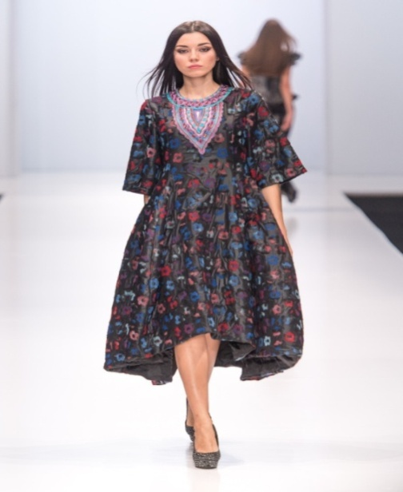 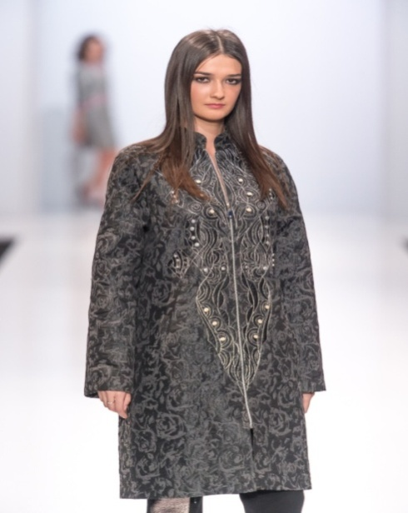

**ЕСІМШЕ (причастие)**  
Бірде есім сөздердің , бірде етістіктің қызметін атқарады.  
(Выполняет функции то именных слов, то глагола)  
Ереже:  
Есімше есім сияқты түрленіп (септеліп, тәуелденіп, көптеліп) есім қызметін атқарады.  
(Изменяясь по падежам, числам, имея притяжательные окончания , выполняет функции имени)  
Жұрнақтары:  
1. –ған-ген-қан-кен /өткен шақ мағынада/ /знач.прош.времени/  
2. –ар-ер-р /келер шақ мағынада/  
/знач.будущ.времени/   
-с-(болымсыз тұлғасына)  
3. –атын-етін-йтын-йтін  
/өткен шақ мағынада/  
/значение прошед.времени/   
4.–мақ-мек-пақ-пек-бақ- бек  
/мақсат мағынада/   
/значение цели/   
   
Мысалы:  
1. ал+ған, көр+ген   
2. ал+ар, көр+ер ал+ма+с, көр+ме+с  
3. ал+атын, көр+етін  
4. ал+мақ , көр+мек   
   
*При образовании причастий прошедшего времени используются суффиксы очевидного давно прошедшего времени 'ған/ген' и 'қан/кен'.  
То есть эти причастия показывают, что действие уже было завершено. Например:*

қайту – возвращаться, қайт+қан – возвратившийся;   
жету – достигать, жет+кен – достигший. сатылған – проданный,   сатып алған киім – купленная одежда     
келген кісі – пришедший человек,   сөйлеген ғалым – выступивший учёный  

Раушан мен айтқан сөзді тыңдамады. – Раушан мной сказанные слова не услышала.     
Ол сіз қойған сұраққа жауап бермеді. – Он на поставленный вами вопрос ответа не дал.